Voorbeeldpictogrammen voor evenementen tekeningen

**Evacuatie**

   

**Medisch**

 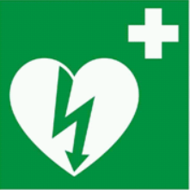  



**Brandbestrijding**

   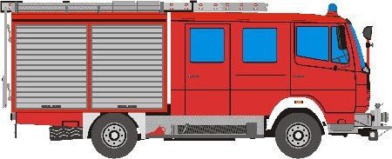



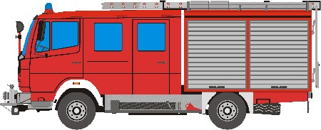

**Waarschuwingen**

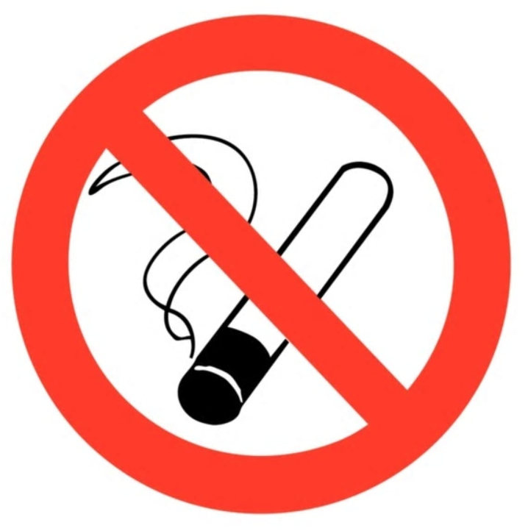    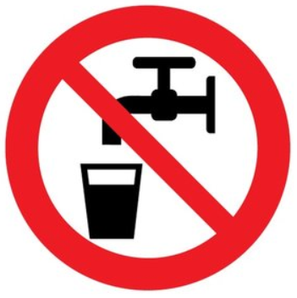 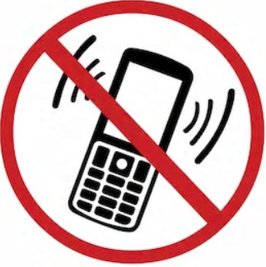

**Gevaar**

[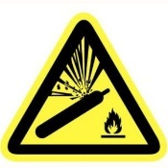](https://www.google.nl/url?sa=i&rct=j&q=&esrc=s&source=imgres&cd=&cad=rja&uact=8&ved=2ahUKEwiG6YC49YPhAhXDJFAKHXZNCBgQjRx6BAgBEAU&url=https://theshopteam.com/product-categorie/veiligheid/veiligheid-pictogrammen-en-signalisatie/veiligheid-pictogrammen-en-signalisatie-symbolen-waarschuwing/veiligheid-pictogrammen-en-signalisatie-symbolen-waarschuwing-pictogrammen-waarschuwing/veiligheid-pictogrammen-en-signalisatie-symbolen-waarschuwing-pictogrammen-waarschuwing-gas/veiligheid-pictogrammen-en-signalisatie-symbolen-waarschuwing-pictogrammen-waarschuwing-gas-gasfles/&psig=AOvVaw2t-bZiEaunQGUxrwAdOr81&ust=1552731421605870) 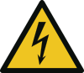 [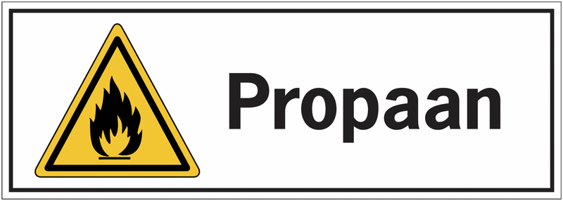](https://www.google.nl/url?sa=i&rct=j&q=&esrc=s&source=imgres&cd=&cad=rja&uact=8&ved=2ahUKEwi0l7qt9YPhAhVPbFAKHdG7CccQjRx6BAgBEAU&url=https://www.seton-signalering.nl/borden-opslag-gasflessen-gevaar-ontvlambare-stoffen-propaan.html&psig=AOvVaw1CQqok9LIqYZpgU1CV2Q47&ust=1552731399481041) 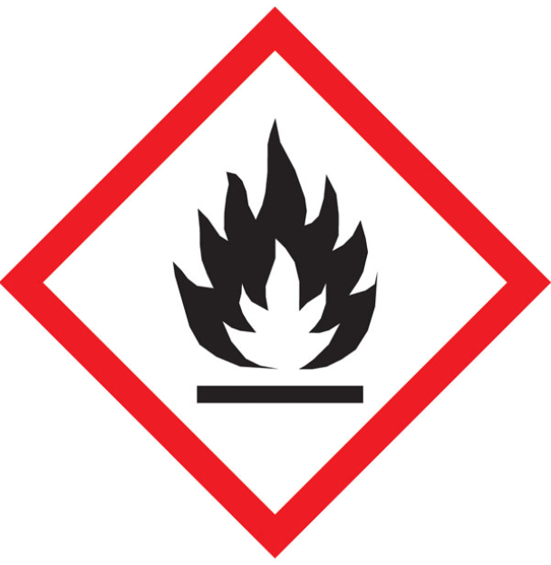

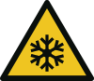

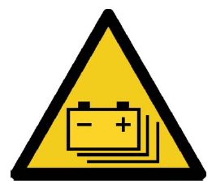 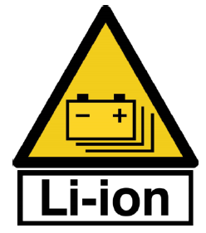 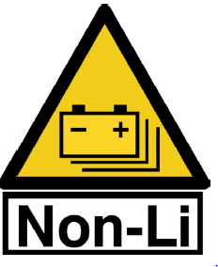

**Overige**

     

     

     